المدرسة الابتدائية  بزاوية الحرث  المعلم: مفتاح رحال | تقييم توجيهي في الإيقاظ العلمي  السنة السادسة | الاسم واللقب  العدد الرتبي
السند الأول
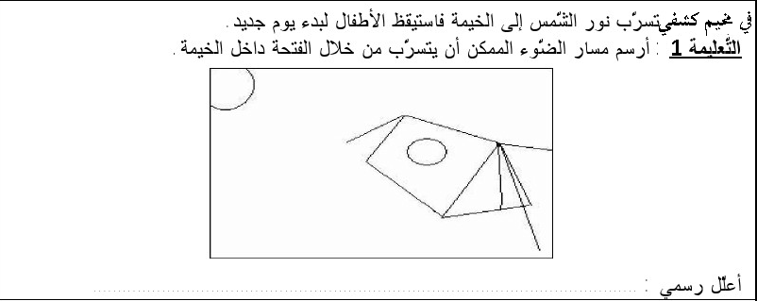
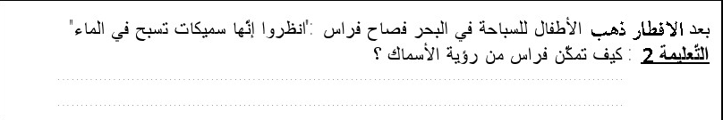
تكوّن فطور الصباح من: خبز وجبن ومربى وحليب وتفاحة وكاس عصير برتقال لكل كشاف
التعليمة3 : أصنف هذه الأغذية في الجدول التالي
أغذية توفر الطاقة | أغذية نمو | أغذية وقاية
بعد ان مارس الاطفال العابا رياضية شاطئية أجروا حوارا حول دور الرياضة في تنشيط الدورة الدموية
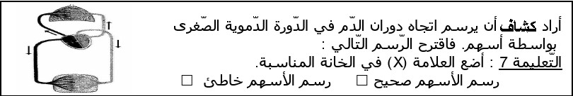
أعلل إجابتي:.................................................................................

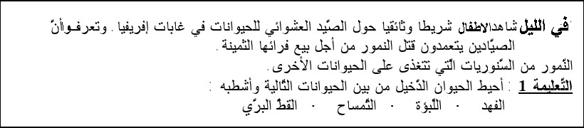
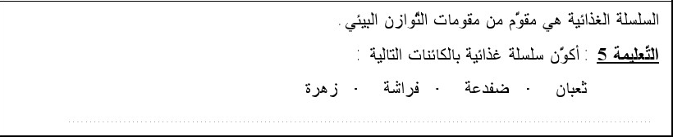

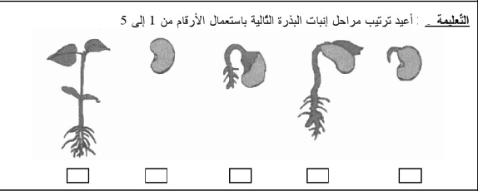

قيّم عملك بإسناد نقطتين عن كل إجابة صحيحة
عددك: .../20

